IX. TERRA ORSZÁGOS FÖLDRAJZVERSENY MEGYEI SZAKASZ, 2022. ÁPRILIS 9.

VII. osztály
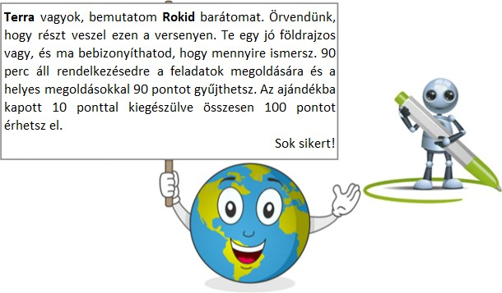

I. TÉTEL (20 pont)
Írd a versenylapra a helyes válasz betűjelét:
- A 9000 km-nél hosszabb Transzszibériai vasút összeköti Moszkvát a következő várossal:
  - Kolkata; b. Hanoi; c. Nagoya; d. Vlagyivosztok.
- Transzkontinentális ország:
  - Szaúd-Arábia; b. Kazahsztán; c. Szíria; d. Thaiföld.
- Ázsia endoreikus vízrendszerének része a következő folyó:
  - Amu Darja; b. Jenyiszej; c. Gangesz; d. Tigris.
- A Pinatubo vulkán a következő szigetcsoporton található:
  - Fülöp-szigetek; b. Indonézia; c. Japán; d. Pápua-Új-Guinea.
- A világ legnagyobb lakosságszámú városa:
  - Peking; b. Mumbai; c. Shanghai; d. Tokió.
- Ázsia és egyben a világ legnagyobb édesvízkészlettel rendelkező tava:
  - Aral; b. Baikál; c. Balhas; d. Kaszpi-tenger.
- A Három szurdok vízierőmű a következő folyó hidroenergetikai potenciálját hasznosítja:
  - Amur; b. Jangce; c. Sárga-folyó; d. Mekong.
- A következő ország lakosságának túlnyomó része a zsidó vallás követője:
  - Dél-Korea; b. India; c. Izrael; d. Japán.
- Államformája szerint monarchia:
  - Örményország; b. Kína; c. Irán; d. Thaiföld.
- Japán Velencéjének nevezik a következő várost:
  - Kobe; b. Hiroshima; c. Osaka; d. Tokyo.

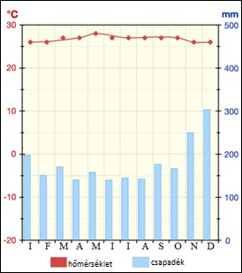 II. TÉTEL (12 pont)
- Figyeld meg a mellékelt diagrammot, amely Szingapúr havi középhőmérsékleteinek és csapadékmennyiségének alakulását mutatja.
Írd a versenylapra:

Nevezd meg:
  - az éghajlattípust, amelyre a diagrammon bemutatott értékek jellemzőek;
  - a hónapot, amelyben a legmagasabb a középhőmérséklet.
- Számold ki a különbséget november és február átlagos csapadékmennyisége között.
- Mutasd be a hőmérséklet járásának egy jellemzőjét az év során.

6 pont
- Olvasd el figyelmesen az alábbi mondatot és válaszolj a kérdésekre!
Egy nagy kiterjedésű alföldi terület, amelyet átszel
a leghosszabb tölcsértorkolattal rendelkező ázsiai folyó és mellékfolyója, az Irtis.

Nevezd meg:
  - az alföldet, amelyről a mondat szól;
  - a leghosszabb tölcsértorkolattal rendelkező ázsiai folyót.
- Mutass be egy okot, ami miatt ennek az alföldnek jelentéktelen a mezőgazdaságban betöltött szerepe.

6 pont
- TÉTEL (18 pont)
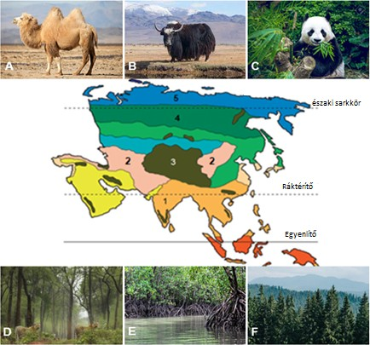
Figyeld meg a mellékelt térképet és képeket. A térképen számokkal öt, Ázsiára jellemző biogeográfiai övezetet jelöltek, a képek pedig ezekre jellemző növényzetet és állatokat ábrázolnak.
- Olvasd el figyelmesen az alábbi kijelentéseket. Ha igaznak találod, akkor írd a versenylapra a kijelentés száma mellé az I betűt, ha pedig hamisnak, akkor a H betűt, az alábbi minta szerint:
6 – I vagy 6 – H.
- Az A képen bemutott állat az Arab-félszigeten él.
- A C képen bemutatott állat elterjedését a lombhullató erdők által biztosított táplálék határozza meg.
- Az ingadozó vízszintű, mocsaras partokhoz
alkalmazkodott, fákból és cserjékből álló növénytársulást az E betűvel jelölt kép mutatja.
- Az 5-ös számmal jelölt növénytársulás mohákból, zuzmókból és élénk színű virágzattal rendelkező fűfélékből áll.
- A pálmafás óázisok az 1-es számmal jelölt biogeográfiai övezetre jellemzőek. 10

pont

- Társítsd az A, B, D és F képeket az 1, 2, 3 és 4 számokkal jelölt biogeográfiai övezetekkel a következő minta szerint: G – 5.

8 pont
- TÉTEL (12 pont)
Figyeld meg az alábbi képeket, amelyek egy ázsiai országot és jellemzőit ábrázolják.
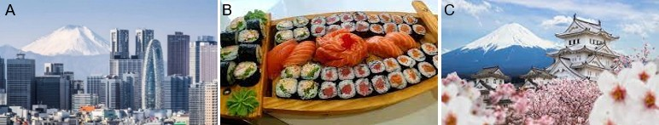
Írd a versenylapra:
- az ország nevét, amelyet a képek ábrázolnak;
- az ország államformáját;
- a sziget nevét, amelyen a főváros található;
- az ország három jellemzőjét, amelyeket a fenti képek ábrázolnak;
- az országban kialakult megalopolisz nevét;
- az ország egy városának nevét, amely korábban főváros volt;
- egy okot, ami az A és C képeken látható domborzati forma kialakulását erdményezte;
- egy okot, ami az A képen látható város függőleges terjeszkedését előidézte.

TÉTEL (28 pont)
Figyeld meg az alábbi térképet és a képeket. A térképen tengerszorosokat (a és b betűkkel), természetföldrajzi elemeket (1-től 5-ig számokkal) és országokat (A-tól D-ig betűkkel) ábrázolnak. Az I-től V-ig római számokkal jelölt képek két tavat és három várost ábrázolnak a térképen bemutatott térségből.
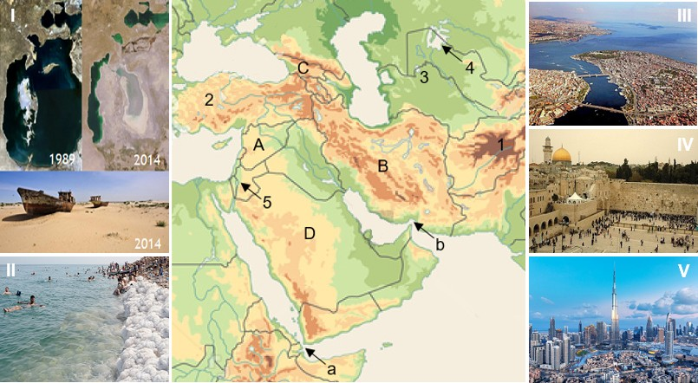
- Írd a versenylapra:
  - az a betűvel jelölt tengerszoros nevét;
  - az 1, 2 és 3 számokkal jelölt tájegységek nevét;
  - a b betűvel jelölt tengerszoros által elválasztott két tengeröböl nevét;
  - az A betűvel jelölt ország fővárosát;
  - a C betűvel jelölt ország lakosságának jellemző vallását;
  - a sziklába vájt falutípus megnevezését, amely a B betűvel jelölt országban jellemző;

  - az iszlám vallás szent városának nevét a D betűvel jelölt ország területéről.

10 pont
- 1. A térképen a 4-es számmal jelölt és az I-es képösszeállításon bemutatott tóra vonatkozóan írd a versenylapra:
- a tó nevét;
- a tó típusát kialakulása szerint;
- a két ország nevét, amelyek területén ez a tó húzódott;
- a tó visszahúzódásának és az elsivatagosodásnak egy okát.
2. A térképen a 5-ös számmal jelölt és a II-es képen bemutatott tóra vonatkozóan írd a versenylapra:
  - a tó nevét;
  - a tó típusát kialakulása szerint;
  - a tófelszín tengerszinthez viszonyított magasságát;
  - a tó vizének egy kémiai jellemzőjét.

10 pont
- Írd a versenylapra a következő feladatok megoldását!
  - Olvasd el a III-al jelölt városra vonatkozó kijelentést:
A Bizánci birodalom fővárosa volt, napjainkban Délnyugat-Ázsia legnépesebb városa.

Nevezd/nevezz meg:
    - a várost;
    - a város földrajzi helyzetének egy meghatározó jellemzőjét;
    - két idegenforgalmi/turisztikai látnivalót.
  - Olvasd el a IV-el jelölt városra vonatkozó kijelentést:
Bibliai jelentőségű város, annak az országnak a fővárosa, amelynek kijárata van a Földközi-tengerre és az Akabai-öbölre is.

Írd le/írj:
    - a város nevét;
    - egy érvet, amivel alátámasztod a város vallási sokszínűségét.
  - Olvasd el az V-el jelölt városra vonatkozó kijelentést:
A Perzsa-öböl partján elhelyezkedő város számos idegenforgalmi látványossággal rendelkezik, mint például a felhőkarcolók és a mesterséges szigetcsoport (Palm Jabel Ali), amelyben a szigetek pálmafát formáznak.

Nevezd meg/nevezz meg:
    - a várost;
    - az altalajkincset, amelynek kitermelésének köszönhető a város fejlődése.

8 pont

CONCURSUL ȘCOLAR NAȚIONAL DE GEOGRAFIE „TERRA”
ETAPA JUDEȚEANĂ/A SECTOARELOR MUNICIPIULUI BUCUREȘTI
Ediția a IX-a, 9 aprilie 2022

BAREM DE EVALUARE ȘI DE NOTARE
CLASA a VII-a
- Se punctează orice alte formulări/modalități de rezolvare corectă a cerințelor.
- Nu se acordă punctaje intermediare, altele decât cele precizate explicit în barem.

Subiectul I ........................................................................................................................ 20 puncte
Se acordă 20 puncte, câte 2 puncte pentru fiecare răspuns corect:
1. d; 2. b; 3. a; 4. a; 5. d; 6. b; 7. b; 8. c; 9. d; 10. c.
Total Subiect I (1+2+3+4+5+6+7+8+9+10) = 20 puncte

Subiectul II ....................................................................................................................... 12 puncte
A. Se acordă 6 puncte, astfel:
1. 2 puncte, câte 1 p pentru fiecare răspuns corect:
a. climat ecuatorial; b. luna mai.
2. 2 puncte pentru răspunsul corect: 100 mm.
3. 2 puncte pentru prezentarea corectă a evoluției temperaturii aerului pe parcursul unui an.
Exemple de răspuns: temperaturi ridicate tot timpul anului, peste 25⁰C/variații mici de temperatură de la o lună la alta/amplitudini termice mai mici de 3⁰C etc.
Total A (1+2+3) = 6 puncte
B. Se acordă 6 puncte, astfel:
1. 4 puncte, câte 2 puncte pentru fiecare răspuns corect:
a. Câmpia Siberiei de Vest; b. Fluviul Obi.
2. 2 puncte pentru o cauză prezentată corect.
Exemple de răspuns: în Câmpia Siberiei de Vest clima este nefavorabilă practicării agriculturii/ solurile au fertilitate redusă/suprafața câmpiei este acoperită în mare parte de păduri de conifere/ există întinse suprafețe mlăștinoase etc.
Total B (1+2) = 6 puncte
Total Subiect II (A+B) = 12 puncte

Subiectul III ...................................................................................................................... 18 puncte
A. Se acordă 10 puncte, câte 2 puncte pentru fiecare răspuns corect:
1 – F; 2 – F; 3 – A; 4 – A; 5 – F.
Total A = 10 puncte
B. Se acordă 8 puncte, câte 2 puncte pentru fiecare asociere corectă:
A – 2; B – 3; D – 1; F – 4.
Total B = 8 puncte
Total Subiect III (A+B) = 18 puncte

Subiectul IV ...................................................................................................................... 12 puncte
Se acordă 12 puncte, astfel:
1. 1 punct pentru răspunsul corect: Japonia;
2. 1 punct pentru răspunsul corect: monarhie;
3. 1 punct pentru răspunsul corect: Insula Honshu;
4. 3 puncte, câte 1 punct pentru fiecare element de identitate precizat: Vulcanul Fuji Yama (Fuji-san)/Sakura (floarea de cireș)/Suchi/Pagode;
5. 1 punct pentru răspunsul corect: Tokaido;
6. 1 punct pentru răspunsul corect: Kyoto/Nara;
7. 2 puncte pentru prezentarea corectă a unei cauze care a condus la geneza muntelui vulcanic. Exemple de răspuns: erupții vulcanice datorită situării Japoniei în zona „Cercul de Foc al Pacificului”/vulcanism determinat de subducția Plăcii Pacifice sub Placa Euroasiatică/vulcanism determinat de zona de contact convergent dintre două plăci tectonice (Placa Pacifică și Placa Euroasiatică) etc.
8. 2 puncte pentru prezentarea corectă a unei cauze care a determinat dezvoltarea pe verticală a orașului.
Exemple de răspuns: creșterea numerică a populației/restricționarea dezvoltării pe orizontală ca urmare a existenței unor obstacole (munte, ocean)/utilizarea unor tehnologii avansate în domeniul construcțiilor/relieful predominant muntos al acestui stat etc.
Total Subiect IV (1+2+3+4+5+6+7+8) = 12 puncte

Subiectul V ....................................................................................................................... 28 puncte
Se acordă 28 puncte, astfel:
A. 10 puncte, câte 1 punct pentru fiecare răspuns corect:
1. strâmtoarea Bab el-Mandeb;
2. 1 – Munții Hindukuș/Hindukush; 2 – Podișul Anatoliei; 3 – Câmpia Turanului (total 3 p);
3. Golful Persic și Golful Oman (total 2 p);
4. Damasc;
5. creștin/creștinism;
6. karaan;
7. Mecca/Medina.
Total A (1+2+3+4+5+6+7) = 10 puncte
B. 10 puncte, din care:
1. Se acordă 6 puncte, astfel:
a. 1 punct pentru răspunsul corect: Aral;
b. 1 punct pentru răspunsul corect: lac tectonic provenit dintr-un fost bazin marin/rămășiță (rest) dintr-o fostă mare;
c. 2 puncte, câte 1 p pentru fiecare răspunsul corect: Kazahstan și Uzbekistan;
d. 2 puncte pentru răspunsul corect.
Exemple de răspuns: folosirea pentru irigații a apei râurilor care se varsă în acest lac/realizarea unor baraje în amonte/situarea lacului într-o regiune secetoasă/încălzirea globală care a accentuat evaporarea apei lacului/aridizarea climei etc.
Total 1 (a+b+c+d) = 6 puncte
2. Se acordă 4 puncte, câte 1 punct pentru fiecare răspuns corect:
a. Marea Moartă;
b. lac tectonic;
c. 427 m sub nivelul mării/ - 427 m;
d. salinitatea ridicată a apei.
Total 2 (a+b+c+d) = 4 puncte
Total B (1+2) = 10 puncte

C. 8 puncte, din care:
1. Se acordă 4 puncte, astfel:
a. 1 punct pentru raspunsul corect: Istanbul;
b. 1 punct pentru raspunsul corect: așezat pe două continente: Asia și Europa/așezat pe ambele maluri ale strâmtorii Bosfor;
c. 2 puncte, câte 1 punct pentru fiecare obiectiv turistic precizat corect: Moscheea Albastră/ Catedrala Hagia Sophia/Palatul Topkapî/Marele Bazar/Turnul Galata etc.
Total 1 (a+b+c) = 4 puncte
2. Se acordă 2 puncte, câte 1 punct pentru fiecare răspuns corect:
a. Ierusalim;
b. Exemple de răspuns: orașul este important centru de pelerinaj religios pentru religiile creștină, musulmană (islamică) și mozaică (iudaică)/orașul este considerat capitala a trei religii etc.
Total 2 (a+b) = 2 puncte
3. Se acordă 2 puncte, câte 1 punct pentru fiecare răspuns corect:
a. Dubai;
b. petrol/gaze naturale.
Total 3 (a+b) = 2 puncte
Total C (1+2+3) = 8 puncte
Total Subiect V (A+B+C) = 28 puncte

TOTAL (SI + SII + SIII + SIV + SV) = 90 PUNCTE
OFICIU = 10 PUNCTE

